Kunstnergruppen Fokus
4. oktober 2020
Nyhedsbrev oktober 2020.

- Generalforsamling
Der var indkaldt til ordinær generalforsamling tirsdag den 25. august 2020 kl. 1900 i Resen Sognegård, Kirkevej 25B, 7800 Skive, hvor 20 medlemmer var mødt op.
Læs referatet på hjemmesiden under ”Opslag”.

- Undervisningsforløb på AOF.
Startede torsdag den 10. september 2020.
Det er nu lykkedes i samarbejde med AOF, at få lavet et forløb over 10 gange med 10 deltagere og gennemføres torsdage i tidsrummet kl. 0900 – 1500.
Underviser er Poul Erik Nielsen, Vestsalling med start fra torsdag den 10. september 2020.
Pris kr. 2.100. Der er 7 undervisningsdage tilbage, så har du fået tid eller lyst, så kontakt AOF eller kig op på AOF på torsdag den 8. oktober 2020.

- Udflugt til HEART Herning Museum of Contemporary Art og Skulpturparken.
Torsdag den 1. oktober 2020, kl. 12-18.
Vi mødtes ved P-pladsen ved Børnenes Paradis og 12 medlemmer var mødt op i skyggen af Covid-19 krisen.
Kl. ca. 15 drak vi eftermiddagskaffe i Caféen på Museet for herefter at tage en tur rundt i Birk, den hvide by. Den rummer ud over flere museer og udstillinger, installationer og De Geometriske Haver også Skulpturparken.
Et spændende besøg, hvor vi fik en god indføring i såvel Allan Ottes fabelagtige univers men også et kik ind i Damgaards samling. På turen hjem lagde vi turen forbi familiens private hjem, hvor en statue af den ”væltede” Lenin prydede indkørslen.
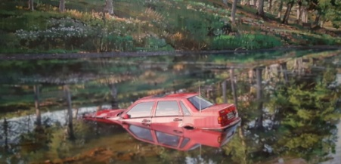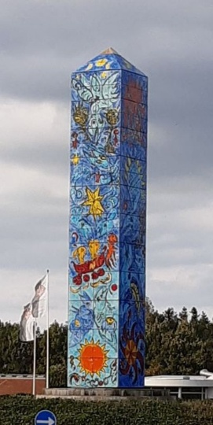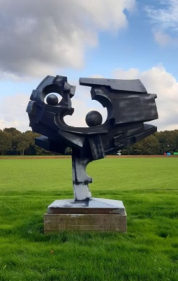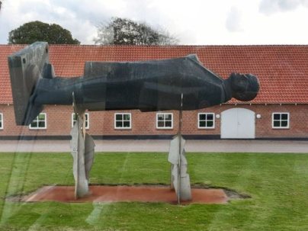

- 2 -
- Maleraftener.
Vi fortsætter vore maleraftener på AOF, torsdage kl. 1900-2200.
Torsdag den 8. oktober – Marianne åbner og sørger for et lille indlæg.
Torsdag den 19. november – Hanne åbner og sørger for et lille indlæg.
Torsdag den 10. december – Lilli åbner og sørger for et lille indlæg.

5. Kør selv tur til BizzArt i Rødding.
Mandag den 2. november 2020 kl. 1830.
Vi kører til Galleri Bizzart, Borgergade 18, Rødding, 7860 Spøttrup fra P-pladsen ved Børnenes
Paradis eller du kan møde direkte på adressen i Rødding.
Tilmelding aht. kaffe og brød til
Formanden, Lisbeth Luckow på luckow13@gmail.com.
Husk at skrive om du møder ved Børnenes Paradis eller direkte i Rødding.

6. Sidste nyt.
Kunst for Alle fortsætter i 2021 under ledelse af Lions, Skive.
Ophængning fredag den 22. januar med efterfølgende udstilling lørdag – søndag den 23-24.
januar 2021.
Vi vil igen forsøge at lave en samlet udstilling for Fokus medlemmer, nærmere tilgår.

Husk at kigge ind på hjemmesiden www.kunstnergruppen-fokus.dk – her finder du sidste nyt.
Hvis du søger efter siden, så start med Kunstnergruppen – så kommer der et antal muligheder og du kan så vælge vores side.

God efterårsferie, god malelyst og vel mødt til de kommende aktiviteter.

Preben Sloht
Sekretær
Tlf.: +45 2395 2370
Mail: preben.sloht@gmail.com

